Arquitectura del proyecto
El proyecto extrae datos de un estudio sobre ability grouping (Kerckhoff, 1986), los limpia, visualiza y analiza con un modelo bayesiano. Además, expone los resultados en un dashboard de Streamlit con un agente conversacional apoyado por LLMs.

Diagrama de arquitectura
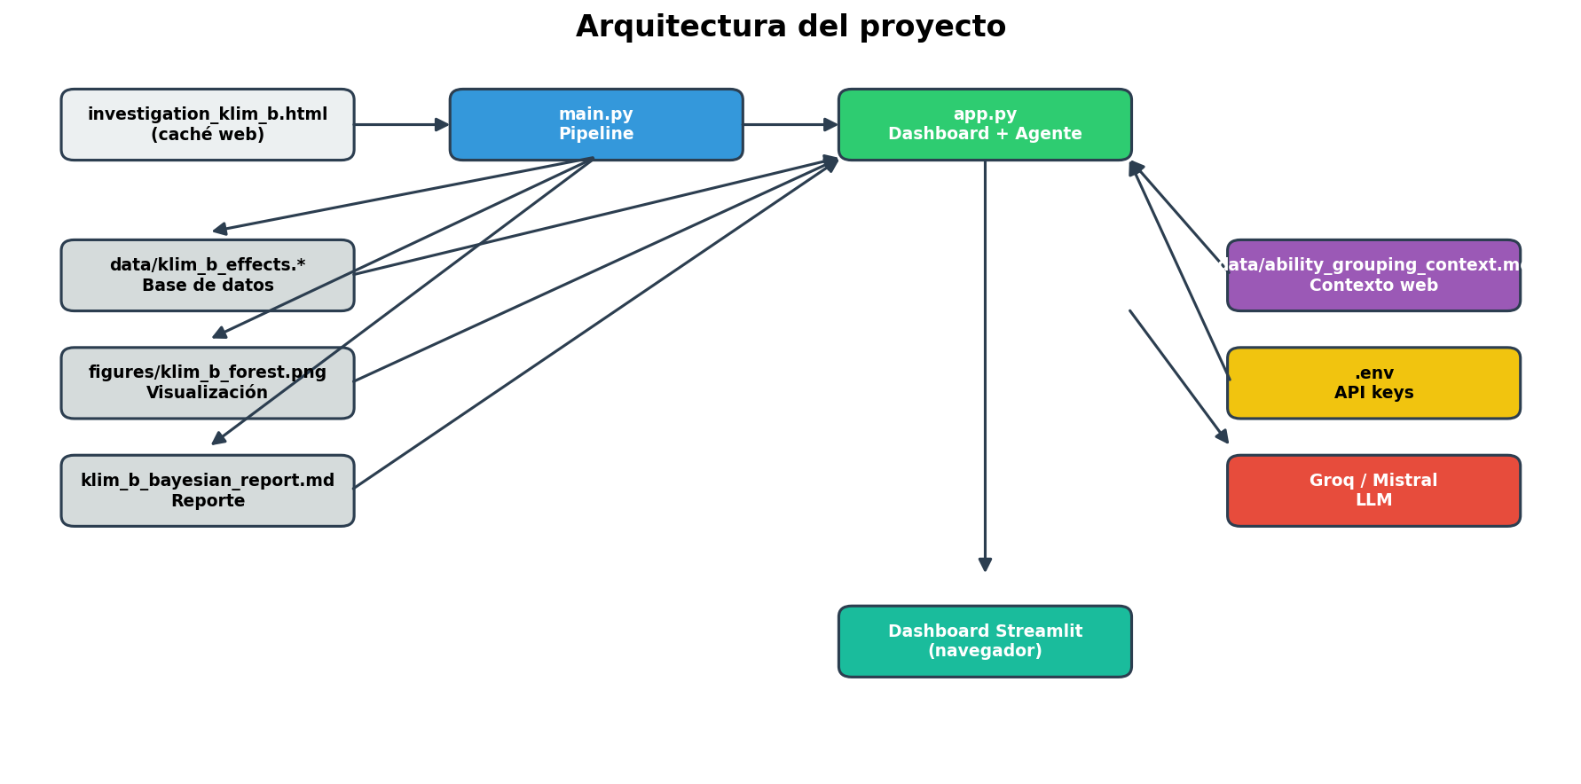

Archivos, entradas y salidas
Archivo | Rol | Entradas | Salidas
main.py | Pipeline: extracción, limpieza, base de datos, gráfico y análisis bayesiano. | investigation_klim_b.html / URL | data/klim_b_effects.csv, data/klim_b_effects.json, figures/klim_b_forest.png, klim_b_bayesian_report.md
app.py | Dashboard interactivo de Streamlit con análisis bayesiano y agente conversacional. | main.py, data/*, figures/klim_b_forest.png, data/ability_grouping_context.md, .env | Dashboard en http://localhost:8501, visualizaciones y chat con LLM
explore.py | Script de prueba para descargar y examinar el HTML fuente. | URL | Muestra de scripts y contenido en consola
investigation_klim_b.html | Caché local de la fuente web. | URL | HTML descargado
data/klim_b_effects.csv / .json | Base de datos limpia de efectos. | main.py | Tabla con Hedges' g, SE, IC y población
figures/klim_b_forest.png | Visualización estática tipo forest plot. | main.py | Imagen PNG
klim_b_bayesian_report.md | Reporte del análisis bayesiano y recomendación. | main.py | Archivo Markdown
data/ability_grouping_context.md | Contexto web precargado sobre otros estudios de ability grouping. | Curado / búsqueda web | Texto para enriquecer respuestas del agente
.env | Credenciales de API. | — | GROQ_API_KEY, MISTRAL_API_KEY
requirements.txt | Lista de dependencias del proyecto. | — | —
README.md | Documentación de instalación, ejecución y hallazgos. | — | —
build_word.py | Generador del documento Word bilingüe del punto 3. | klim_b_bayesian_report.md | Analisis_Bayesiano_Financiamiento.docx
build_architecture_word.py | Generador de este documento y del diagrama. | — | Arquitectura_Proyecto.docx, arquitectura_proyecto.png

Flujo de datos
- 1. La fuente web se descarga y guarda en investigation_klim_b.html.
- 2. main.py extrae metadatos, hallazgos, construye la base de datos, genera el forest plot y produce el reporte bayesiano.
- 3. app.py carga los datos y los posteriores, permite ajustar supuestos bayesianos en tiempo real y ofrece un agente conversacional.
- 4. El agente puede consultar un contexto web precargado y, si se activa, intentar búsquedas en vivo vía DuckDuckGo.
- 5. Groq y Mistral sirven como backends del LLM; el fallback entre ellos es automático.

